Санкт-Петербургский Национальный Исследовательский Университет ИТМО
Факультет Программной Инженерии и Компьютерной Техники


Лабораторная работа № 3
По дисциплине
База данных
Вариант №32

Выполнил студент группы P3132:
Васидов Мухаммадсаид Абдуфаттохович
Преподаватель:
Гаврилов Антон Валерьевич

Санкт-Петербург – 2026
Содержание
Текст задания 3
Даталогическая модель (исходная) 4
Функциональные зависимости 4
Преобразование к 1NF 5
Преобразование к 2NF 5
Преобразование к 3NF 5
Преобразование к BCNF 5
Денормализация 5

Текст задания

Для отношений, полученных при построении предметной области из лабораторной работы №1, выполните следующие действия:
- Опишите функциональные зависимости для отношений полученной схемы (минимальное множество);
- Приведите отношения в 3NF (как минимум). Постройте схему на основеNF (как минимум).
- Опишите изменения в функциональных зависимостях, произошедшие после преобразования в 3NF (как минимум). Постройте схему на основеNF;
- Преобразуйте отношения в BCNF. Докажите, что полученные отношения представлены в BCNF. Если ваша схема находится уже в BCNF, докажите это;
- Какие денормализации будут полезны для вашей схемы? Приведите подробное описание.
Придумайте триггер и связанную с ним функцию, относящиеся к вашей предметной области, согласуйте их с преподавателем и реализуйте на языке PL/pgSQL.

Даталогическая модель (исходная)

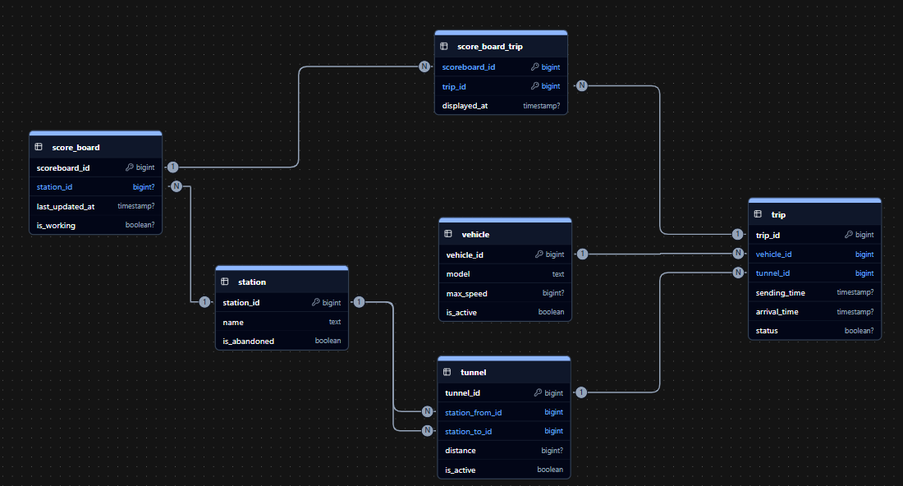

Функциональные зависимости

Station:
station_id → name, is_abandoned
Tunnel:
tunnel_id → station_from_id, station_to_id, distance, is_active
Vehicle:
vehicle_id → model, max_speed, is_active
Score_board:
scoreboard_id → station_id, last_updated_at, is_working
Trip:
trip_id → vehicle_id, tunnel_id, sending_time, arrival_time, current_speed, status
Score_board_trip:
(scoreboard_id, trip_id) → displayed_at

Преобразование к 1NF
Отношение находится в 1NF. Все атрибуты атомарны, определены первичные ключи.

Преобразование к 2NF
Отношение находится в 2NF. Частичные зависимости возможны только при РК. В отношение score_board_trip(scoreboard_id, trip_id, displayed_at), атрибут displayed_at зависит от всего составного ключа, а не от части.

Преобразование к 3NF
Отношение находится в 3NF. В отношениях не наблюдалось транзитивные зависимости. Транзитивная зависимость наблюдается когда один неключевой атрибут определяет другой неключевой атрибут.

Преобразование к BCNF
Отношение находится в BCNF. Во всех отношениях каждый детерминант является суперключом. BCNF нарушается когда детерминант не является суперключом, даже если схема уже в 3NF.

Денормализация
Каждый раз при отображении табло нужен JOIN score_board → station для получения названия. Чтобы каждый раз не обратить к station_board, можно добавить атрибут station_name.

Чтобы узнать количество рейсов в каждом туннелу, можно добавить атрибут total_trips_count в tunnel.

Даталогическая модель (после преобразований)
